Busch-Jaeger Raumtemperaturregler-Einsatz

Busch-Jaeger

Eigenschaften

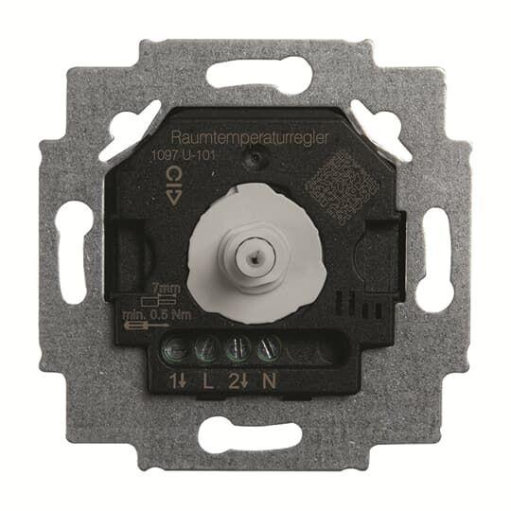

Montageart

unter Putz

Breite (mm)

71,00

Einbautiefe (mm)

32,00

Höhe (mm)

71,00

Tiefe (mm)

46,00

Anschluss

drei-/vieradrig

Anschlussart

Schraubklemme

Ausführung Aufnehmer/Fühler

Widerstandssensor

Bedienung

Drehschalter

Kontaktausführung

Schließer (NO), Wechsler (CO)

Regelcharakteristik

P

Schutzart (IP)

IP20

Thermische Rückkopplung

seriell

Typ Kontakt

Schließer, Wechsler

Zusammenstellung

Einsatz

Anzahl der Ausgänge Heizung

1,00

Anzahl der Ausgänge Kühlung

1,00

Bemessungsstrom In (A)

8,00 - 10,00

Gewicht (kg)

0,06

Messbereich (°C)

5,00 - 30,00